Наладка фрезерных станков
Наладкой фрезерного станка называют его подготовку вместе с технологической оснасткой к выполнению определенной работы по изготовлению детали, в соответствии с установленным технологическим процессом для обеспечения требуемой производительности, точности и шероховатости поверхности. Комплекс работ по наладке станка состоит из установки определенных режимов резания, настройки зажимных приспособлений, режущего и вспомогательного инструментов и других вспомогательных операций. После наладки обрабатывают две-три заготовки.
Если полученные после обработки размеры не соответствуют указанным на чертеже, то производят подналадку инструмента на требуемый размер или регулировку приспособления.
Для обеспечения требуемых режимов резания производят настройку станка. Настройкой станка называется кинематическая подготовка его к выполнению заданной операции по установленным режимам резания согласно технологическому процессу.
По характеру выполнения различают первоначальную и текущую наладку технологического оборудования. Первоначальная на л а д к а производится в два этапа: непосредственно после сборки на заводе — изготовителе оборудования и на заводе — потребителе (у заказчика) после его монтажа.
Текущая наладка (подналадка) осуществляется в процессе эксплуатации технологического оборудования, когда происходит изменение наладочного размера во время обработки одной и той же заготовки или при переходе на обработку другой заготовки. Под подналадкой подразумевают дополнительную регулировку оборудования и (или) оснастки в процессе работы для восстановления технических параметров, достигнутых при первичной наладке. Необходимость в подналадке вызывается износом инструмента, упругими или тепловыми деформациями механизмов станка и пр. При переходе на обработку другой заготовки необходимо установить новые режимы обработки, сменить или отрегулировать приспособление, заменить или наладить режущий инструмент. По окончании наладки (под- наладки) станок должен обеспечить выполнение заданных функций с требуемыми качеством, производительностью изготовления изделия.
Для уменьшения влияния изнашивания режущего инструмента широко применяют бесподналадочную смену режущего инструмента, в первую очередь па станках с ЧПУ. Сущность ее заключается в том, что новый инструмент, настроенный на размер с помощью специального приспособления вне станка, может быть заменен новым без последующей корректировки его положения на станке. Требуемое положение режущей кромки инструмента относительно его установочной базы достигается точным изготовлением инструмента или его регулировкой, обеспечивающей точное положение режущей кромки.
В зависимости от материала заготовки необходимо установить метод обработки — встречное или попутное фрезерование. Встречное фрезерование применяется для вязких материалов, а попутное фрезерование — для хрупких, чтобы не допустить выкрашивания кромки заготовки. При попутном фрезеровании, допустимом на станке с соответствующей конструкцией механизма подач, до начала работы нужно устранить зазор («мертвый ход») в паре винт-гайка механизма перемещения стола.
Прежде чем приступить к наладке фрезерного станка, осуществляют его подготовку к работе, которая состоит из проверки исправности и готовности станка к выполнению различных операций фрезерования. На холостом ходу проверяют выполнение станком команд по пуску и остановке электродвигателя, включение и выключение вращения шпинделя, включение и выключение механических подач стола.
Убедившись в исправности станка, приступают к его наладке. Методы наладки станков фрезерной группы рассмотрим на примере универсальных консольно-фрезерных станков с ручным управлением.
При настройке заданной картой наладки или мастером частоты вращения шпинделя необходимо рукоятку переключателя в коробке скоростей выдвинуть на себя, а затем повернуть вправо вокруг оси в требуемое положение до совпадения установленной частоты на лимбе рукоятки со стрелкой-указателем на корпусе коробки. После этого рукоятку вдвигают обратно (от себя).
Аналогично частоте вращения шпинделя производят наладку заданной подачи в коробке при перемещении рукоятки с лимбом. Движение подачи в универсальных консольно-фрезерных станках выполняется столом 9, перемещающимся в трех направлениях— продольном, поперечном и вертикальном. Расчет элементов режима резания производится по кинематической схеме станка (см. рис. 5.3).
Перед началом обработки на станке следует произвести надежный зажим салазок, по которым перемещается стол, а также консоли на стойке станка.
В зависимости от габаритных размеров заготовки (зажимного приспособления), установленной на столе, определить необходимые значения его ходов (с учетом выхода фрезы с заготовки) и расставить кулачки, ограничивающие ход и выключающие механическую подачу стола.
Цилиндрические и дисковые фрезы закрепляют па оправке, конический хвостовик которой затягивают в конусе шпинделя шомполом. Фрезерные оправки могут быть длинными или короткими (концевыми). Свободный конец длинной оправки поддерживается кронштейном хобота в универсальных консольнофрезерных станках с горизонтальным шпинделем.
Установку фрезы 9 (рис. 5.9) на длинной оправке 6 горизонтального шпинделя 11 производят с помощью промежуточных втулок 10, расположив фрезу как можно ближе к торцу буксы 7 подвески 8. Во избежание вибрации следует обратить особое внимание на надежное закрепление фрезы 9 на оправке 6 непосредственно или через шомпол 1 гайкой 5, а также подвески 8 на хоботе 3 с помощью гайки 4 и хобота 3 на стойке 12 гайкой 2.
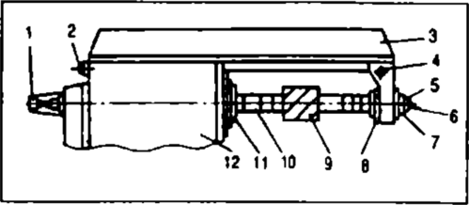
Рис. 5.9. Крепяение инструмента на универсальных консольно-фрезерных станках с горизонтальным шпинделем
При закреплении заготовки на станке должны быть соблюдены следующие правила: не должно нарушаться положение, достигнутое при ее установке; закрепление должно быть таким, чтобы положение заготовки оставалось неизменным; возникающие при закреплении деформации заготовки и смятие ее поверхностей должны находиться в допустимых пределах.
Выполнение указанных правил достигается рациональным выбором схемы закрепления и величины зажимного усилия. При выборе схемы закрепления детали необходимо пользоваться следующими соображениями. Для уменьшения зажимного усилия заготовку? необходимо установить так, чтобы сила резания была направлена на установочные элементы приспособлений (опорный штырь, палец и др.), расположенные на линии действия этой силы или вблизи нее (рис. 5.10).
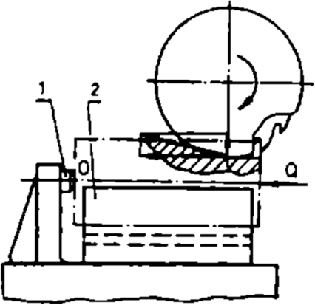
Рис. 5.10. Установка и закрепление валика при фрезеровании:
1 — опорный штырь, 2 — призма
Для устранения возможного сдвига детали при закреплении зажимное усилие Q следует направлять перпендикулярно к поверхности установочного элемента. В целях устранения деформации детали при закреплении необходимо, чтобы линия действия зажимного усилия пересекала установочную поверхность установочных элементов (рис. 5.11). При закреплении тонкостенных деталей коробчатой формы для уменьшения прогиба стенки вместо зажимного усилия Q (рис. 5.12, а) действующего посредине детали, следует приложить два усилия Q/2 в точках Б и В (рис. 5.12, б).
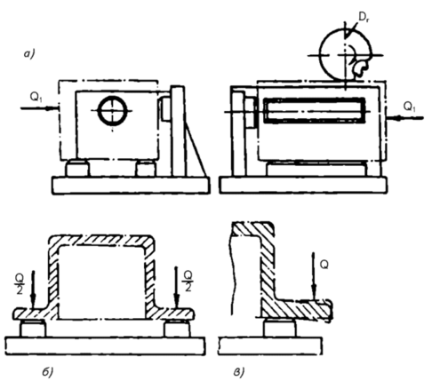
Рис 5.11. Схема закрепления детали: а, б- правильно, в — неправильно
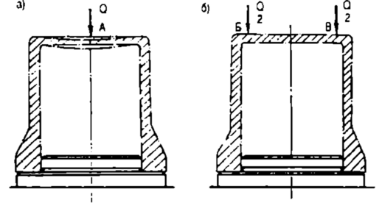
Рис. 5.12. Закрепление тонкостенной детали: а — неправильно, б — правильно
Для уменьшения смятия поверхностей при закреплении заготовок необходимо применять в зажимных устройствах такие контактные элементы 1, которые позволяю!' распределить зажимное усилие между двумя (рис. 5.13, а), тремя (рис. 5.13, б) точками или рассредоточить по кольцевой поверхности (рис. 5.13, в).
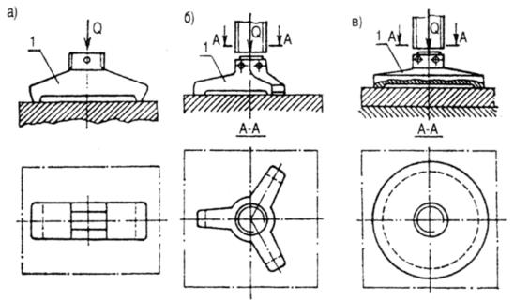
Рис. 5.13. Контактные элементы: а — с двумя поверхностями, б- с тремя поверхностями, в - с поверхностью кольцевой формы
На рис. 5.14 приведена схема установки и закрепления заготовки, на которой регулируемая опора 1 и зажимное усилие Q2 приближены к обрабатываемой поверхности для повышения ее жесткости.
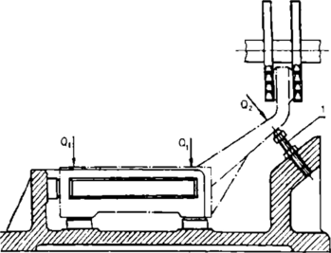
Рис. 5.14. Схема установки и закрепления детали малой жесткости
При работе на фрезерных станках высокие требования предъявляются к зажимному инструменту и к резьбовым соединениям, что определяет их долговечность и безопасность работы.
Отвертки применяют для закрепления и отвинчивания винтов, имеющих прорезь (шлиц). Основное требование, предъявляемое к отверткам, заключается в том, что лезвие (лопатка) отвертки должны иметь параллельные грани, чтобы оно свободно входило на всю глубину шлица винта с небольшим зазором.
Гаечные ключи являются необходимым инструментом для фрезерных работ при закреплении болтами и гайками приспособлений или заготовок на столе станка. Головки ключей стандартизованы и имеют определенный размер, который указан на рукоятке ключа. Размеры зева (захвата) делают с таким расчетом, чтобы зазор между гранями гайки или головки болта и гранями зева был в пределах 0,1—0,3 мм. 11ри большем зазоре ключ может сорваться с гайки или головки болта и травмировать руки рабочего. Гаечные ключи бывают простые (одноразмерные), универсальные (раздвижные) и специального назначения.
11ростыми ключами при наладке станка можно завинчивать гайки одного размера и одной формы, создавая при этом одно усилие, например, при завинчивании гайки с резьбой М8 (рис. 5.15). Если правая рука захватывает рукоятку гаечного ключа 4 на расстоянии 250 мм от зева / ключа и нажимает на нее примерно с усилием 1—2 кгс, то сила зажима гайки 2 и болта 3 будет равна примерно 400—750 кгс. Поэтому, чем больше диаметр резьбы и длиннее рукоятка ключа, тем больше сила зажима.
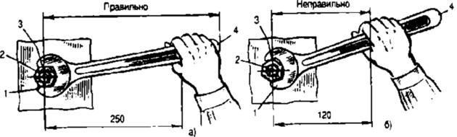
Рис. 5.15. Схема положения рук при установке заготовки на столе фрезерного станка с помощью гаечного ключа

Механизмы управления
При работе на фрезерном станке необходимо выполнять различные по его управлению действия, изменять по величине и направлению скорости главного движения и движения подачи, пускать и останавливать электродвигатели главного движения, подачи и вспомогательных механизмов, включать и выключать главное движение и движение подачи. осуществлять установочные перемещения узлов станка и фиксацию их в определенной позиции, настраивать станок на автоматический цикл работы и т. д..
Во фрезерных станках для этого имеются соответствующие цепи управления. Одни из них независимы, т. е. могут быть включены без связи с иными цепями, другие, напротив, взаимосвязаны (сблокированы), как, например, движение подачи и главное движение — подача невозможна без включения вращения шпинделя во избежание повреждения инструмента или заготовки.
Функции системы управления станками довольно сложны и для их выполнения в станках используют механические, гидравлические, электрические и другие устройства, при этом управление можно осуществлять вручную и автоматически.
Любая из цепей управления состоит из устройства, принимающего сигнал (кнопка, рукоятка и т. д.) , исполнительного механизма (вилка, рычаг, винтовая и реечная пары и т. п.), осуществляющего необходимые движения в станке, передающего звена(механического, гидравлического или электрического устройства), являющихся промежуточными между принимающим и исполнительным органами.
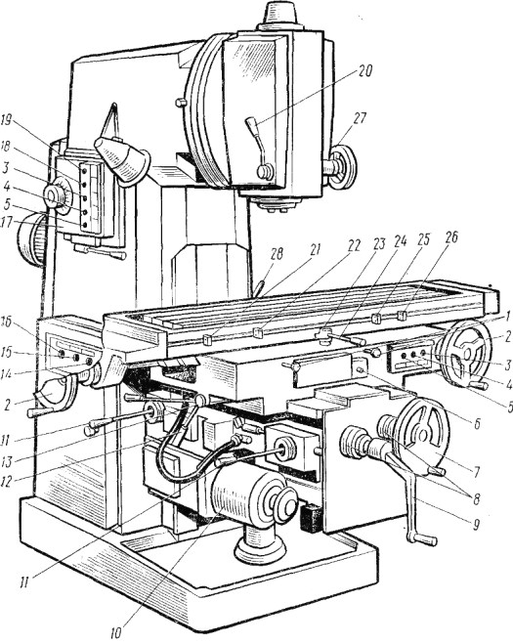
Рис. 1. Расположение органов управления вертикально-фрезерного станка мод. 6P12
На рис. 1 приведен вертикально-фрезерный станок 6Р12 и указаны его органы управления, рассмотрение которых позволяет представить себе комплексно всю систему кнопочно-рукояточного управления станком.
Изменение частоты вращения шпинделя и подач производятся с помощью механизма 17 переключения зубчатых колес коробки скоростей и механизма 10 переключения подач. Направление вращения шпинделя устанавливают переключателем 14. Движением стола в продольном направлении управляют с помощью рукояток 23 и 24, а в поперечном и вертикальном рукоятками 11, которые, включая с помощью муфт то или иное движение стола, одновременно воздействуют на направление вращения двигателя подачи. Движение стола прекращается, когда рукоятки устанавливают в среднее положение.
Пуск, остановку и импульсное (толчковое) движение шпинделя осуществляют соответственно кнопками 4, 5 и 18 (первые две дублируются кнопками 15 и 16). Маховики 2 служат для ручного перемещения стола в продольном направлении, маховик 7 — в поперечном, а рукоятка 9— в вертикальном направлениях. Величины перемещений отсчитывают по соответствующим лимбам 8. Ускоренный ход стола включают кнопкой З. Маховичком 27 выдвигают гильзу шпинделя.
Стол, салазки, консоль и гильзы шпинделя закрепляют вручную соответствующими зажимами 1, 12, 13, 28 и 20. Для настройки станка на автоматический цикл работы необходимо повернуть пакетный выключатель в электрошкафу, переключатель 6 в положение автоматического управления, закрепить в необходимом месте кулачки 21 и 26. определяющие (перекиючением рукоятки 24) величину хода стола в продольном направлении и его реверс. установить кулачки 22 и 25, которые, действуя на звездочку 23, включают и выключают в определенный момент быстрый ход стола. Кнопкой 16 станок подключают к электросети, а кнопкой 19 включают освещение.
Управление крупными фрезерными станками обычно осуществляется дистанционно со специальных пультов управления.
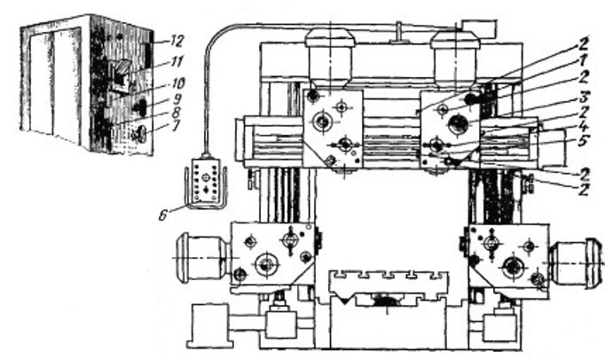
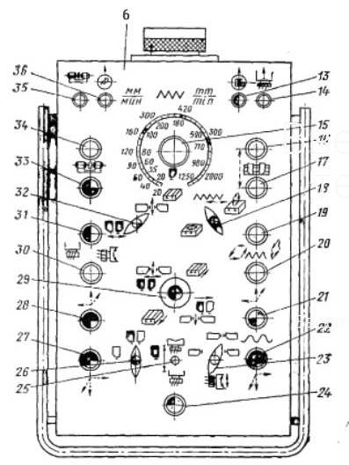
Рис. 2. Расположение органов управления продольно-фрезерного ставка мод. 6610
На рис. 2 показана схема органов управления продольно-фрезерного станка, расположенных на подвесном пульте управления 6, на шкафу управления 12 и частично па фрезерных головках. Станок включают в сеть рубильником 11. Переключение частоты вращения шпинделя производят поворотом рукоятки З, при этом блоки зубчатых колес в коробке скоростей перемещаются с помощью гидравлики. Направление вращения шпинделей изменяют переключателями 7—10.
Скорости подачи стола и головок регулируют бесступенчато поворотом рукоятки 15 реостата (наружная шкала — для стола, внутренняя — для головок). Направление подачи стола или фрезерных головок выбирают с помощью переключателя 29. Пуск и остановку шпинделя производят кнопками 30 и 31, а включение и выключение подачи стола и головок кнопками 19 и 20, для ускоренных ходов стола и головок служат кнопки 21, 22, 27 и 28. Установочные перемещения стола и головок осуществляют кнопками 30 и 31. Какие головки будут участвовать в работе, зависит от положения переключателей 32 (вертикальные или горизонтальные головки), 26 (левая или правая вертикальная головка) и 23 (левая или правая горизонтальная головка). Цикл работы станка устанавливают переключателем 18. Отключение станка осуществляют нажатием кнопки 24. Перемещение поперечины вверх и вниз производят нажатием кнопок 16 и 17, при этом разжим и зажим поперечины автоматизирован. Автоматизированы также зажим кареток, пиноли, отскок пиноли (кнопка 25) на обратном ходу стола. Вручную выполняют поворот шпиндельной головки (рукояткой 1), ее зажим на каретке (винтами 2), перемещение пиноли (рукояткой 4) и ее зажим (винтом 5) .
Пуск и выключение преобразовательного агрегата (электромашинного усилителя и возбудителя) и гидронасоса стола производят нажатием кнопок 34 и 33. Лампочки 13, 14, 35 и 36 сигнализируют соответственно о перегрузке двигателей на головках, об отсутствии давления в гидросистеме, об отсутствии смазки направляющих станины, о работе преобразовательного агрегата.

